Уважаемые, родители, представляю вам занятие по окружающему миру природы у детей 4-5 лет.

Цель:
- Уточнить и систематизировать знания о комнатных растениях.
- Сформировать элементарные представления о комнатных растениях: их пользе и строении.
- Развивать познавательную активность, память, связную речь, мелкую моторику пальцев рук.
- Воспитывать бережное отношение к комнатным растениям и желание выращивать их.

Взрослый показывает изображение, а лучше живой цветок в горшке, ребёнку, предлагает рассмотреть его, подчёркивая при этом, что растение живое и нежное, что обращаться с ним нужно очень осторожно и бережно.
Далее нужно предложить ребёнку рассмотреть части растения.
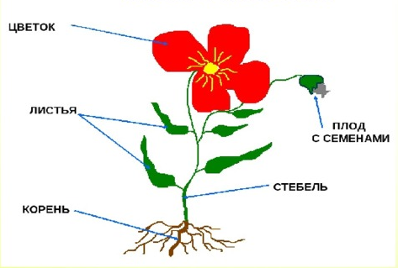
Отметить, что у каждого растения, есть общие особенности: корень, стебель, листья, цветоносы, плоды.

Далее можно спросить ребёнка, как он думает почему цветок стоит в земле ровно и не падает, ведь если поставить палочку на стол, она упадёт. Навести ребёнка на вывод о том что под землёй у растения есть корни, которые и удерживают стебель и листья.
После спросить ребёнка, как он думает, а что нужно растению, чтобы расти и быть красивым и пышным. Провести аналогию с ребёнком, что для того, чтобы ему расти и быть здоровым, ребёнку и человеку нужно питание, воздух и т.д. Дать понять ребёнку, что растение получает питание через корневую систему из земли с помощью воды, а также, что растение нуждается в солнечном свете и воздухе.
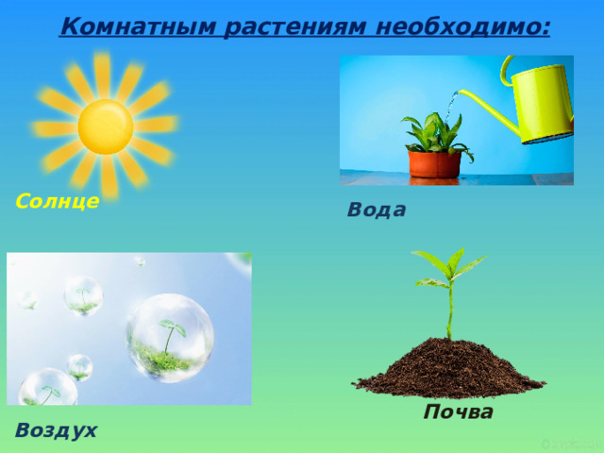

Затем ребёнку можно показать или на живом примере, или на картинках какое разнообразие комнатных растений бывает. Если дома есть растения попробовать запомнить названия двух-трёх из них и рассказать о пользе этих растений. Одна общая польза каждого растения – это красота.

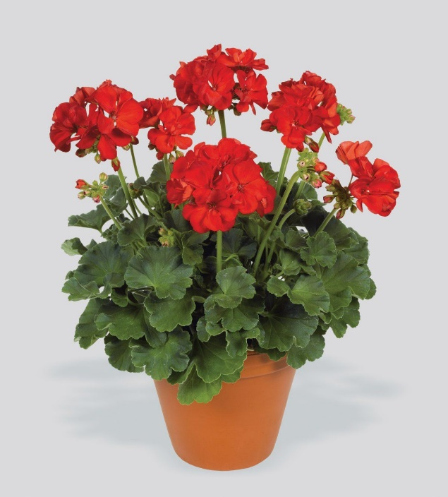
Герань - борется с бактериями, увеличивает активность человека.

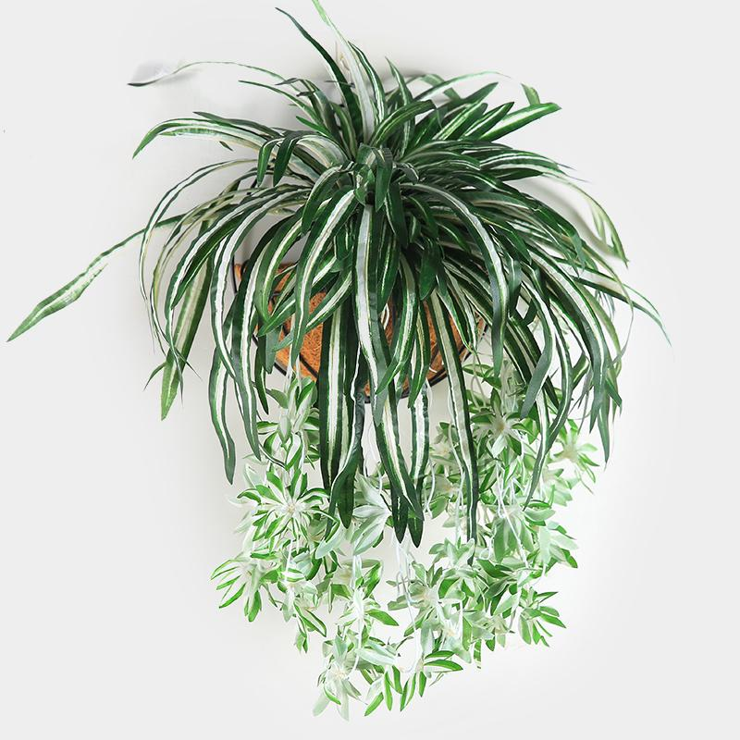
Хлорофитум – очищает воздух.

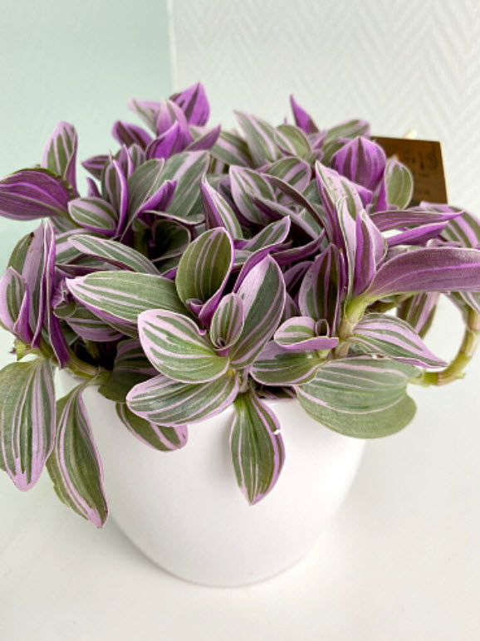
Традесканция – очищает и увлажняет воздух

